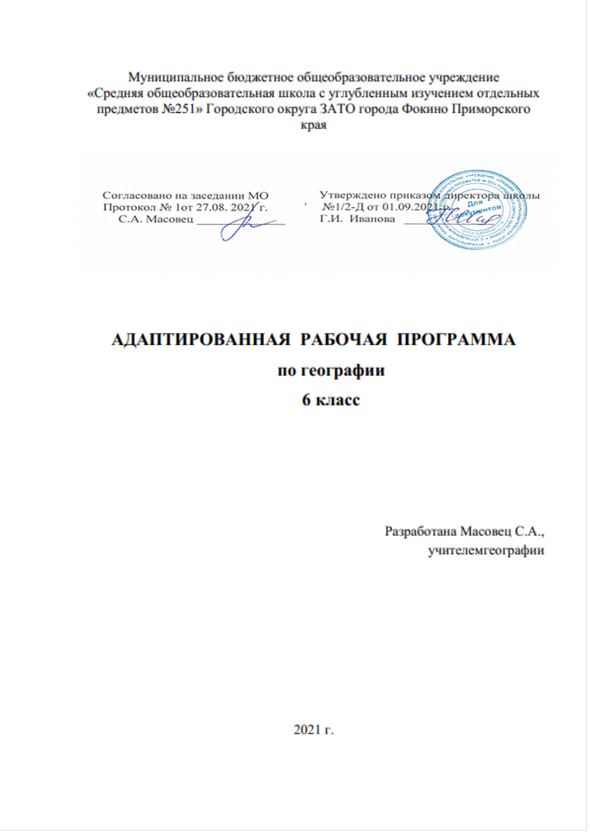
Пояснительная записка.
Предмет «География» относится к предметной области естественнонаучных дисциплин. Входит в инвариантную часть учебного плана.
Изучение географии расширяет представления детей с нарушением интеллекта об окружающем мире. География дает благодатный материал для патриотического, интернационального, эстетического и экологического воспитания учащихся.
Географический материал в силу своего содержания обладает значительными возможностями для развития и коррекции познавательной деятельности детей: они учатся анализировать, сравнивать изучаемые объекты и явления, понимать причинно- следственные зависимости. Работа с картой учит абстрагироваться, развивает воображение учащихся. Систематическая словарная работа на уроках географии расширяет лексический запас детей со сниженным интеллектом, помогает им правильно употреблять новые слова в связной речи.
Обучающиеся научатся ориентироваться на местности, познакомятся с физической картой России, ее географическим положением, границами, формами земной поверхности, водоемами.
В VI классе в «Начальном курсе физической географии» приводятся в систему все полученные в младших классах первоначальные географические знания, основанные на наблюдениях в природе и на ознакомлении с местностью в ближайшем окружении.
Рабочая программа "География для 6 класса" составлена на основе программы "География" Т.М. Лифановой из сборника "Программы специальных (коррекционных) образовательных учреждений VIII вида" 2006 года под редакцией И.М. Бгажноковой.
Соответствует федеральному государственному компоненту стандарта образования и учебному плану школы. Данная программа полностью отражает базовый уровень подготовки школьников по разделам программы, конкретизирует содержание тем образовательного стандарта.
Цель учебного предмета.
Формирование основ географических знаний, умений, опыта творческой деятельности и эмоционально-ценностного отношения к миру, всестороннее развитие обучающихся со сниженной мотивацией к познанию, расширение кругозора об окружающем мире.
Задачи:
Образовательные: Дать элементарные научные и систематические сведения о единстве природы, её разнообразии и сложности протекающих в ней процессов. Показать особенности взаимодействия человека и природы. Помочь усвоить правила поведения в природе.
Воспитательные: Содействовать патриотическому, эстетическому, экологическому воспитанию. Формирование и развитие личностного отношения к своему населенному пункту как части России.
Развивающие: Учить анализировать, сравнивать изучаемые объекты и явления, понимать причинно-следственные зависимости.
Содействовать развитию абстрактного мышления, развивать воображение. Расширять лексический запас. Развивать связную речь.
Место предмета в учебном плане
Согласно действующему Базисному учебному плану рабочая программа для 6 класса предусматривает обучение географии в объёме 1 часа в неделю. Всего 34 ч. в год.
Содержание курса географии в 6 классе
В разделе "Введение" учащиеся знакомятся с новым предметом "География". Узнают, что изучает данный предмет и знакомятся с первые географическими открытиями.
Тема «Ориентирование на местности» способствует формированию у детей с нарушением интеллекта пространственных представлений, навыков ориентировки, необходимых в жизни, а также для перехода к изучению плана местности и карты.
В разделе "План и карта" учащиеся учатся различать план и рисунок, знакомятся с масштабом, условными знаками плана местности, условными цветами и знаками физической карты. Учатся отличать план от географической карты.
В разделе "Формы поверхности Земли" учащиеся знакомятся с понятие рельеф и его основными формами: равнины, холмы, овраги, горы, а также с процессами, происходящими в горах: землетрясения и вулканы.
При изучении раздела "Вода на Земле" происходит знакомство с искусственными (колодец, пруд, водопровод) и естественными
( родник, озеро, болото, река, море, океан) водоемами.
В разделе «Земной шар» учащиеся знакомятся с глобусом – моделью земного шара, с расположением материков и океанов, изучают пояса освещенности Солнцем поверхности Земли, узнают об их расположении, получают представление о климате.
Раздел "Карта России" посвящен изучению географического положения России на карте полушарий, знакомству с островами и полуостровами, поверхностью нашей страны, а также рекам и озерам европейской и азиатской частей России. Эта тема связана с курсом VII класса «Природа России», где учащиеся должны находить на карте и читать названия ряда географических объектов.
В разделах «Вода на Земле» и «Карта России» учащиеся получают знания о родном крае.
В результате изучения предмета обучающиеся должны:
Знать/понимать:
- что изучает география;
- горизонт, линию и стороны горизонта; основные формы земной поверхности; виды водоемов, их различия;
- меры по охране воды от загрязнения; правила поведения в природе;
- отличие плана от рисунка и географической карты; масштаб, его обозначение;
- основные направления на плане, географической карте; условные цвета и знаки географической карты; распределение суши и воды на Земле;
- материки и океаны, их расположение на глобусе и карте полушарий;
- кругосветные путешествия, доказывающие шарообразность Земли;
- Солнце как ближайшую к Земле звезду и его значение для жизни на Земле.
- Значение запусков в космос искусственных спутников Земли и полётов людей в космос, имена первых космонавтов.
- различия в нагревании и освещении земной поверхности Солнцем; расположение поясов освещенности на глобусе и карте полушарий;
- основные типы климатов;
- географическое положение нашей страны на физической карте России и карте полушарий.
Уметь:
- определять стороны горизонта, ориентироваться по Солнцу, компасу и местным признакам природы;
- выявлять на местности особенности рельефа, водоемов;
- делать схематические зарисовки, простейшие модели и макеты изучаемых форм земной поверхности;
- читать планы местности (для начальных классов массовой школы);
- ориентироваться по плану, на географической карте, глобусе;
- ориентироваться на географической карте с помощью учителя;
- составлять описание изучаемых объектов по плану с опорой на карту и помощь учителя;
Учебно–методическое обеспечение:
- Программа географии, автор Т.М. Лифанова из сборника «Программа специальных (коррекционных) образовательных учреждений
VIII вида» под редакцией И.М. Бгажноковой, Москва «Просвещение» 2006г.
- Т.М. Лифанова, Е.Н. Соломина учебник "География 6 класс", Москва "Просвещение" 2018г.
- Т.М. Лифанова, Е.Н. Соломина приложение к учебнику "География", Москва "Просвещение"2018г.
Для более успешного усвоения материала предусмотрены практические работы:

№№ п/п | Практическая работа | Номер урока
1 | Зарисовка линии, сторон горизонта. | 6
2 | Схематическая зарисовка компаса. | 8
3 | Зарисовки схем реки, озера, колодца, острова, полуострова. | 24
4 | Вычерчивание простейших знаков плана местности | 31
5 | Зарисовка в тетрадях условных знаков плана, условных знаков и цветов физической карты. | 33
6 | Обозначение на контурной карте океанов | 43
7 | Обозначение на контурной карте материков | 44
8 | Оформление таблицы названий океанов и материков | 52
9 | Обозначение границ нашей Родины | 67

Тематическое планирование по географии 6 класс (адаптированное)

№ | Наименование раздела | Кол-во часов | Характеристика основных видов учебной деятельности | Формы организации учебных занятий | Формы контроля | ЭОР
1 | Введение | 1 | Знакомство с новым курсом-географией. Дать понятие о географии - как науки о Земле.  Развивать память, устную речь, при работе с картой и учебником. | Урок повторения и закрепления | Устные ответы
1 | Ориентирование на местности | 3 | Познакомить с понятием горизонт, стороны горизонта.  К. памяти в процессе запоминания и воспроизведения новых терминов.  Познакомить со способами ориентирования по местным признакам природы.  Развивать внимание, память при работе с картинками. | Урок повторения и закрепления, урок формирования первоначальных предметных навыков, овладения новыми умениями.  Коррекционный урок. Урок применения ЗУНов и УУД | Устные ответы  Практическая работа  Самостоятельная работа | http://interneturok.ru
2 | Формы поверхности Земли | 5 | Сформировать понятие равнина, низменность, холм. Познакомить с видами гор и их частями, дать представление о вулканах и причинах их образования | Урок повторения и закрепления, урок формирования первоначальных предметных навыков, овладения новыми умениями.  Коррекционный урок. Урок применения ЗУНов и УУД | Устные ответы  Практическая работа  Самостоятельная работа | http://interneturok.ru
3 | Вода на Земле | 5 | Дать представление о водоемах. Познакомить с частями речной системы, горными и равнинными реками, их отличием Дать представление о морях, океанах, островах и полуостровах. Познакомить с водоемами нашего края. | Урок повторения и закрепления, урок формирования первоначальных предметных навыков, овладения новыми умениями.  Коррекционный урок. Урок применения ЗУНов и УУД | Устные ответы  Практическая работа  Самостоятельная работа | http://interneturok.ru
4 | План и карта | 5 | Дать представление о рисунке и плане предмета.  Работа с планом местности. Отработка умений выбирать масштаб.  Познакомить с условными знаками плана местности.  Дать представление о географической карте и плане.  Познакомить с условными цветами на физической карте. | Урок повторения и закрепления, урок формирования первоначальных предметных навыков, овладения новыми умениями.  Коррекционный урок. Урок применения ЗУНов и УУД | Устные ответы  Практическая работа  Самостоятельная работа | http://interneturok.ru
5 | Земной шар | 5 | Дать представление о глобусе, как модели земного шара. Познакомить с физической картой полушарий.  Развивать умение самостоятельно работать с картой и атласом  Дать представление об океанах. Дать представление о материках. Дать представление о значении Солнца для жизни на Земле. Познакомить с понятиями климат и погода, дать представление о типах климата. Познакомить с природой тропического пояса. | Урок повторения и закрепления, урок формирования первоначальных предметных навыков, овладения новыми умениями.  Коррекционный урок. Урок применения ЗУНов и УУД | Устные ответы  Практическая работа  Самостоятельная работа | http://interneturok.ru
6 | Карта России | 10 | Дать представление о географическом положении России на карте. Сформировать понятие остров и полуостров Познакомить с разнообразием рельефа.  Развивать умение находить и объяснять новые слова и термины.  Познакомить с горными системами России. Познакомить с реками и озерами Европейской части России, с реками и озерами Сибири. Познакомить с ГП нашего края. | Урок повторения и закрепления, урок формирования первоначальных предметных навыков, овладения новыми умениями.  Коррекционный урок. Урок применения ЗУНов и УУД | Устные ответы  Практическая работа  Самостоятельная работа | http://interneturok.ru

